К сведению участников:

18 мая 10:00 – регистрация участников
11:00 – пленарное заседание
14:00 – 15:00 – обед
15:00 – 17:00 – работа по секциям

19 мая 10:00 – 11:00 – подведение итогов

Председатель:
Кулак С.М. – председатель хозяйственного суда Брестской области

Сопредседатели:
Григорович Е.Н. – декан юридического факультета БрГУ им. А.С. Пушкина, кандидат социологических наук, доцент;
Кравчук В.О. – председатель хозяйственного суда Волынской области (Украина, г. Луцк);
Давыденко Д.Л. – директор Института международного частного и сравнительного права, кандидат юридических наук (РФ, г. Москва).
Калиш А. -

Члены оргкомитета:
Горупа Т.А. – зав. кафедрой гражданско-правовых дисциплин БрГУ им. А.С. Пушкина, кандидат юридических наук, доцент;
Богдан Е.С. – старший преподаватель кафедры гражданско-правовых дисциплин БрГУ им. А.С. Пушкина;
Вовченко Е.В. – начальник отдела организационно-кадровой работы и делопроизводства управления обеспечения работы хозяйственного суда Брестской области;
Скаржинская А.И. – помощник председателя хозяйственного суда Брестской области.

Региональный научно-практический Совет
хозяйственного суда Брестской области
и юридического факультета
учреждения образования
«Брестский государственный университет имени А.С. Пушкина»
по актуальным правовым проблемам региона

ХОЗЯЙСТВЕННЫЙ СУД  БРЕСТСКОЙ ОБЛАСТИ  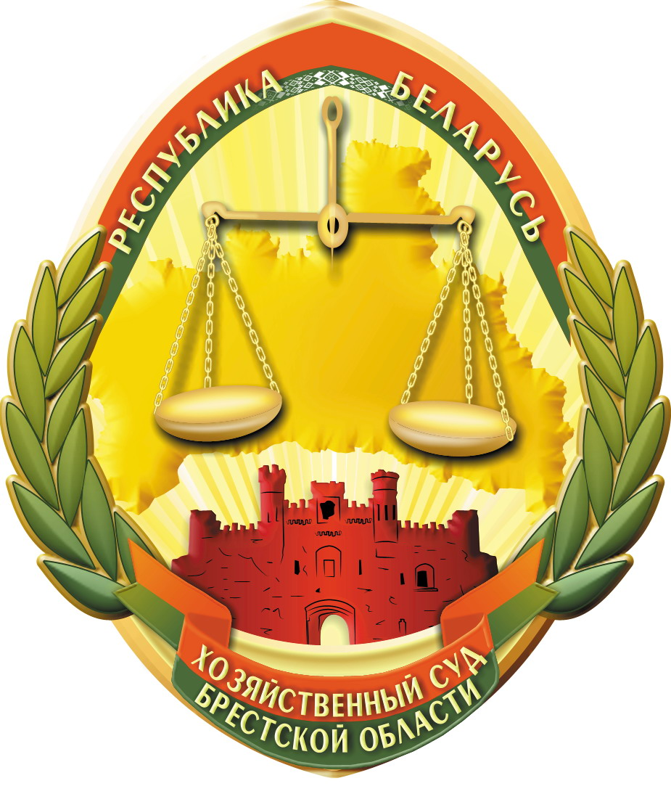 | УЧРЕЖДЕНИЕ ОБРАЗОВАНИЯ  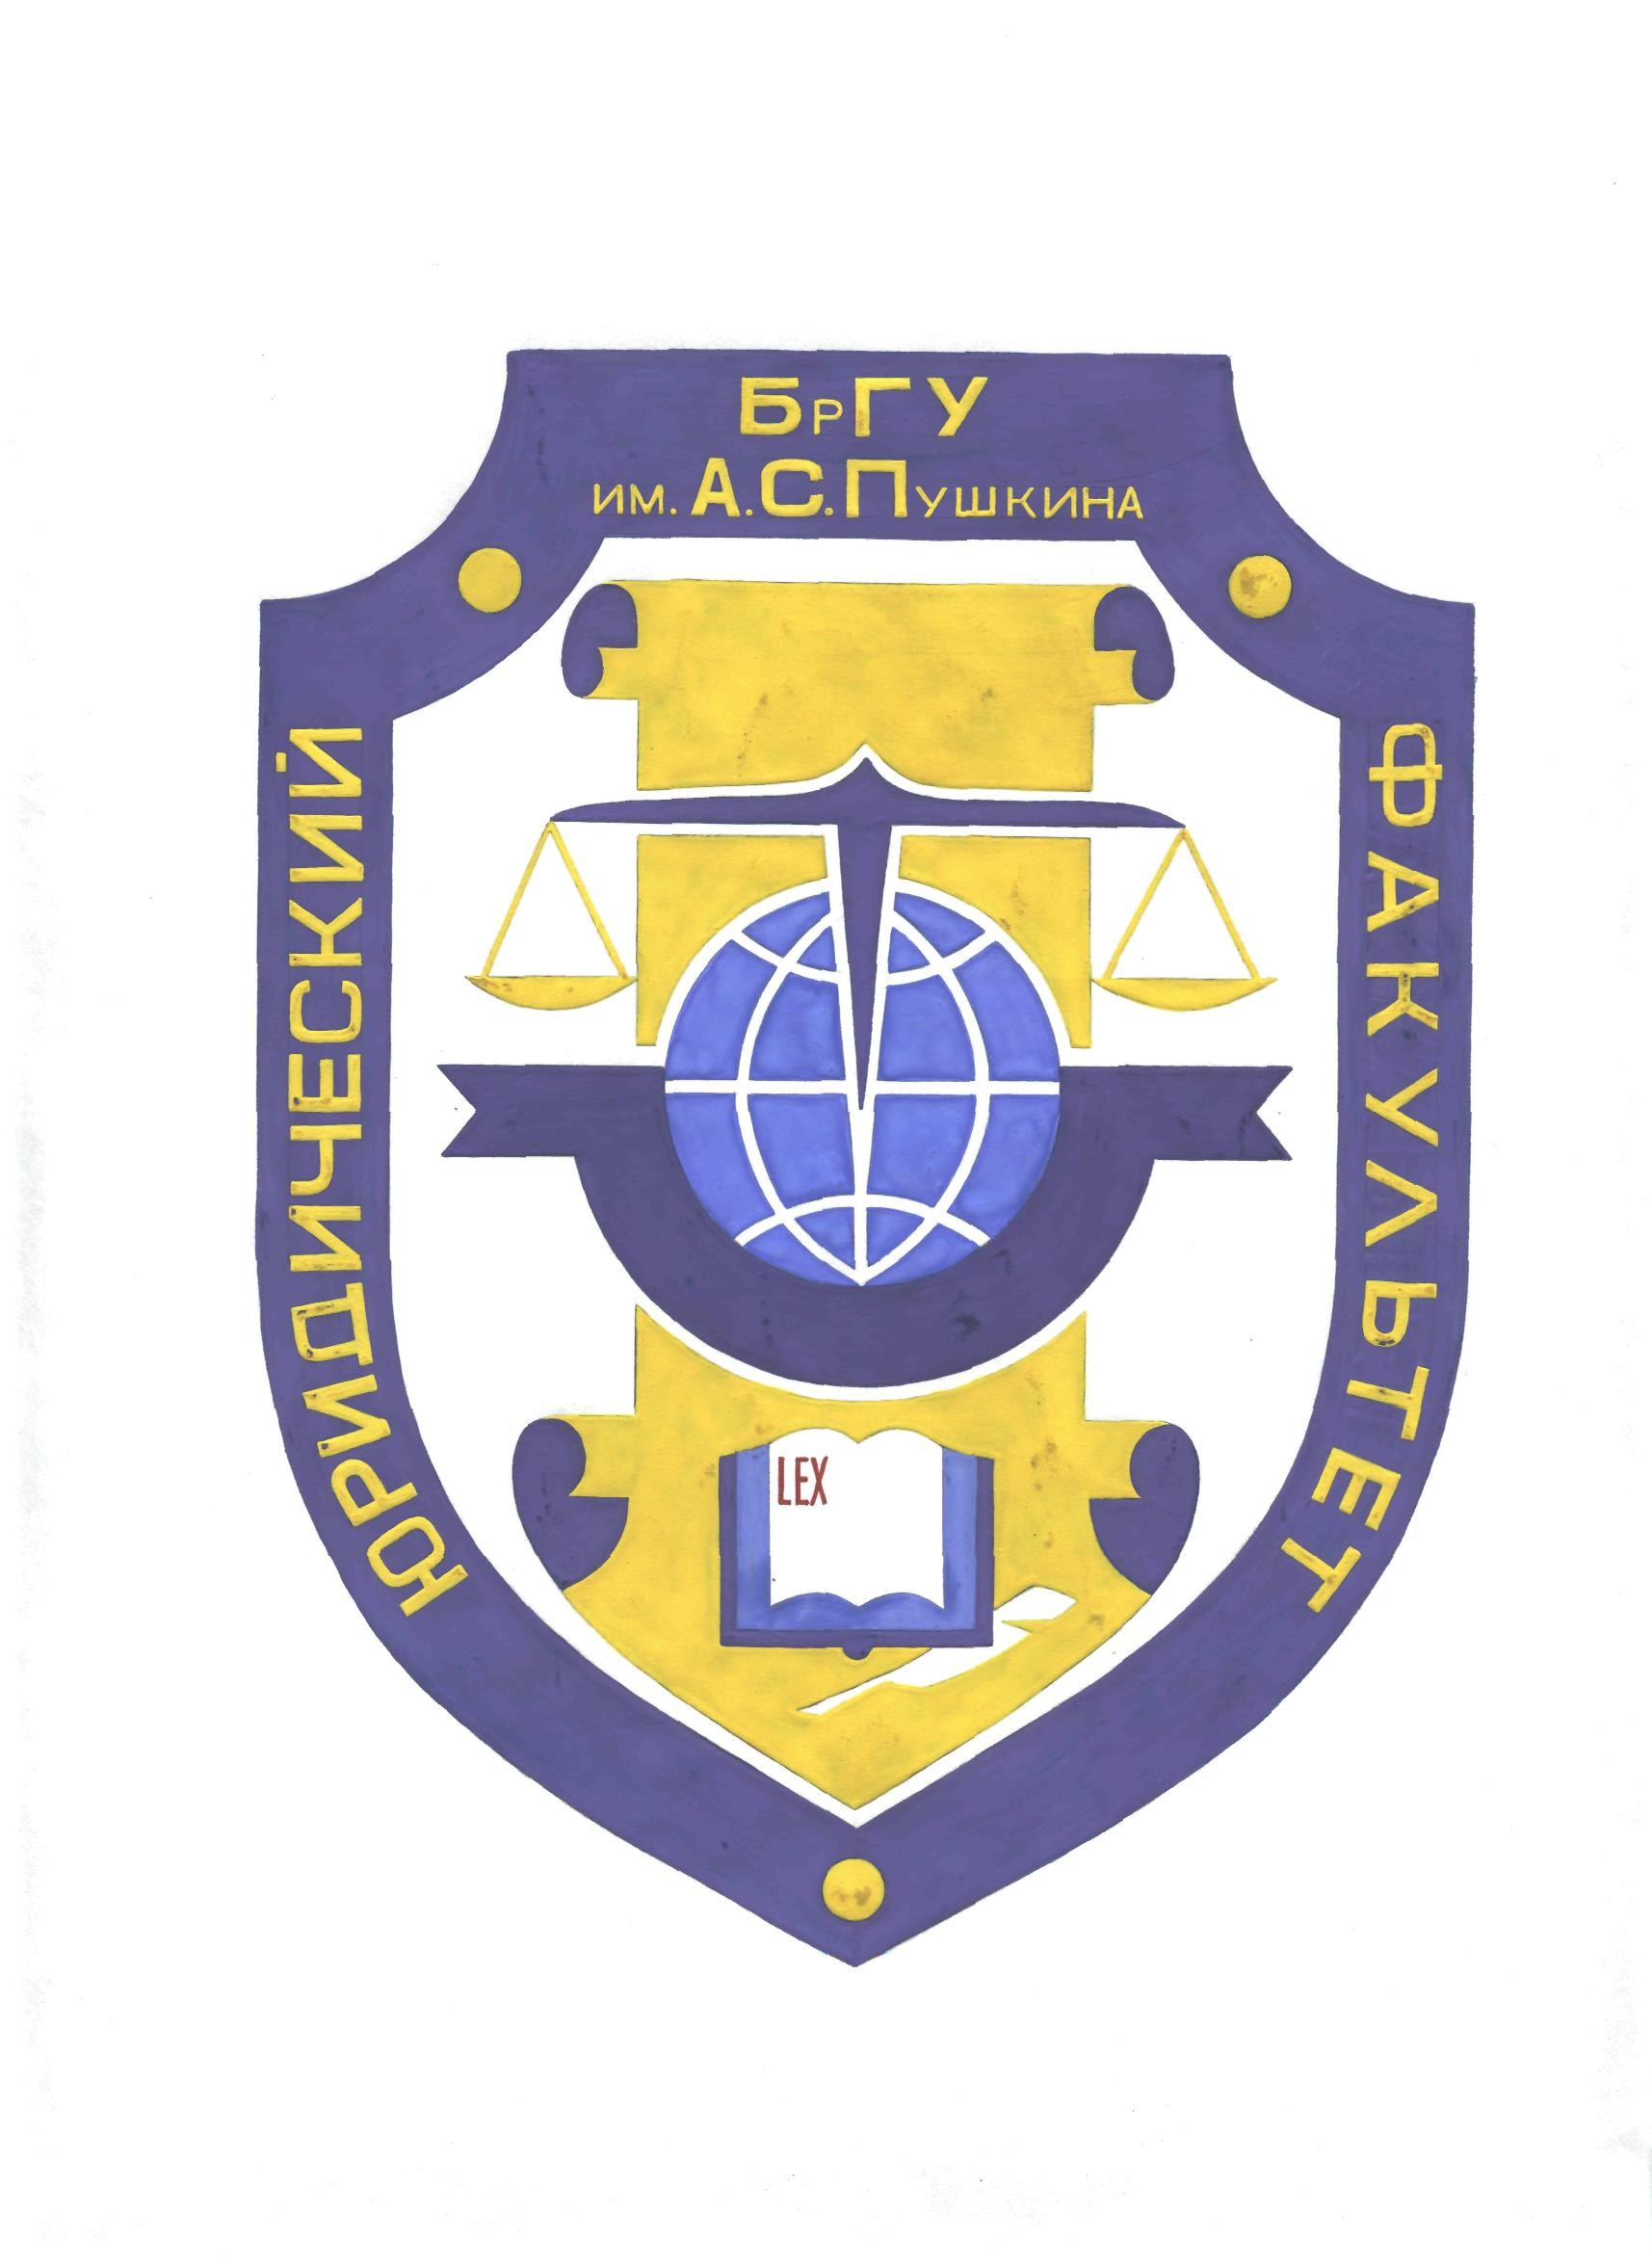  «БРЕСТСКИЙ ГОСУДАРСТВЕННЫЙ УНИВЕРСИТЕТ  ИМЕНИ А.С.ПУШКИНА»

МЕЖДУНАРОДНАЯ
НАУЧНО-ПРАКТИЧЕСКАЯ КОФЕРЕНЦИЯ

«АЛЬТЕРНАТИВНЫЕ ФОРМЫ
РАЗРЕШЕНИЯ ЮРИДИЧЕСКИХ КОНФЛИКТОВ
В РЕСПУБЛИКЕ БЕЛАРУСЬ И ЗА РУБЕЖОМ:
ТЕОРЕТИЧЕСКИЕ И ПРИКЛАДНЫЕ АСПЕКТЫ»

18-19 мая 2012 года

г. Брест

ИНФОРМАЦИОННОЕ СООБЩЕНИЕ

Хозяйственный суд Брестской области и юридический факультет Брестского государственного университета имени А.С. Пушкина и в рамках работы совместного Регионального научно-практического Совета по актуальным правовым проблемам региона проводит Международную научно-практическую конференцию «Альтернативные формы разрешения юридических конфликтов в Республике Беларусь и за рубежом: теоретические и прикладные аспекты», посвященную 90-летию экономического правосудия Республики Беларусь, которая состоится 18-19 мая 2012 года в г. Бресте (ул. В. Хоружей, 8).
Планируется издание сборника материалов конференции.

Приглашаем к участию лиц, имеющих ученую степень, а также лиц, имеющих высшее юридическое образование, осуществляющих трудовую и научную деятельность в сфере юриспруденции, аспирантов, соискателей ученой степени.

Направления работы конференции:

- Концептуальные основы и перспективы применения альтернативных способов разрешения споров
- Досудебное урегулирование споров между участниками юридического конфликта
- Современная зарубежная практика применения альтернативных способов разрешения споров
- Примирительные процедуры в частном процессуальном праве
- Тенденции развития третейского разбирательства

Для участия в конференции необходимо отправить до 10 мая 2012 года:

– заявку на участие в конференции;
– материалы выступления – в электронном виде и в распечатанном варианте.

ТРЕБОВАНИЯ К ОФОРМЛЕНИЮ МАТЕРИАЛОВ

1. Общий объём текста не должен превышать для докладов – до 5 полных стр., для секционных выступлений – до 3 полных стр.
Отправка в виде вложенного файла по e-mail: regionsovet-hsbo@court.by (название файла – фамилия и организация) и по адресу: 224016, г. Брест, б-р Космонавтов, 21, Брестский госуниверситет им. А.С.Пушкина, юридический факультет, ауд. 328.
2. Требования к тексту:
Текстовый редактор – MS Word 6.0 и выше. Шрифт – Times New Roman, размер – 14 pt. Поля: верхнее – 30 мм, левое и правое – 20 мм, нижнее – 15 мм. Абзацный отступ – 1,25 мм (запрещается установка абзацного отступа пробелами). Висячая строка не допускается. Межстрочный интервал – одинарный. Страницы не нумеруются.
Структура статьи включает следующие элементы по порядку:
– инициалы и фамилия автора (шрифт полужирный, прописные буквы).
– страна (для участников из других стран), город, краткое наименование учреждения (по Уставу).
– пустая строка.
– название материалов (шрифт полужирный, прописные буквы) (если название из нескольких строк, то без знаков переноса).
Текст – после пропуска строки с абзацного отступа с обязательным выравниванием по ширине и автоматической расстановкой переносов. Не допускается более одного пробела между словами в тексте.
Сноски оформляются в квадратных скобках, список использованных источников располагается в конце текста в алфавитном порядке (диссертационный вариант оформления литературы).
Материалы, не удовлетворяющие указанным требованиям, научному уровню конференции и присланные позднее установленного срока, не рассматриваются и обратно не высылаются.

ЗАЯВКА
на участие в Международной научно-практической конференции
«Альтернативные формы разрешения юридических конфликтов
в Республике Беларусь и за рубежом: теоретические и прикладные аспекты»

Фамилия Имя Отчество автора________________________________________________
Полное название организации (с указанием почтового адреса), должность ___________________________________________________________________________
Ученая степень, ученое звание________________________________________________
Контактный телефон (код)__________ Контактный е-mail (обязательно!) ___________
Название материалов ________________________________________________________
Направление конференции ___________________________________________________
Необходимость использования мультимедийного оборудования при выступлении
Необходимость гостиницы ___________________________________________________

Подпись автора ___________________ дата

